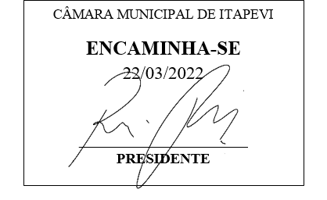**Indicação Nº 1248/2022**

**Súmula**: Indico ao Governo Municipal, na pessoa do Prefeito Igor Soares, a implantação do “ Projeto Areninha” no Bairro: Jardim Cruzeiro, localizado na cidade de Itapevi.

**INDICO** à Mesa, após ouvido o Douto Plenário, na forma regimental vigente, seja oficiado ao Prefeito Municipal, Excelentíssimo Senhor Igor Soares, para que solicite ao Órgão Municipal competente, a implantação do “ Projeto Areninha” no Bairro: Jardim Cruzeiro, localizado na cidade de Itapevi.

**JUSTIFICATIVA**

Senhor Presidente: -

Senhoras e Senhores Vereadores: -

As Areninhas têm contribuído para reduzir a ociosidade de crianças e jovens em vários Bairros em situação de grande vulnerabilidade social de nossa cidade. Levando a eles, incentivos de práticas esportivas e lazer para a família. Este Vereador, tendo observado a importância desse projeto para a cidade, eleva ao Executivo essa indicação, solicitando a implantação de uma Areninha com playground e academia no Bairro: Jardim Cruzeiro.

Desde já agradeço, e conto com a compreensão de Vossa Senhoria.

Sala das Sessões Benvindo Moreira Nery, 16 de março de 2022.

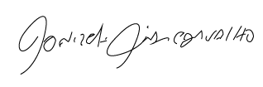

Donizetti Dias Carvalho

Vereador “Zetti da Adega”